### **2.1.2 *Basic Tag* HTML *Part 2***

*Bullet list* dalam HTML adalah salah satu jenis daftar yang digunakan untuk menampilkan informasi dalam bentuk *item* yang diawali dengan simbol *bullet*, seperti bulatan, kotak, atau lingkaran. Ini adalah cara yang efektif untuk mengorganisir dan mengurutkan informasi tanpa memerlukan urutan angka atau huruf. Dalam HTML, *bullet list* dibuat dengan menggunakan elemen *<ul>* dan elemen *<li>* (*List* *Item*). *<ul>* digunakan untuk mengelompokkan *item* dalam daftar tanpa urutan tertentu, sementara *<li>* digunakan untuk menentukan setiap *item* dalam daftar.

Tabel dalam HTML adalah elemen yang digunakan untuk menyusun data dalam *form*at berbasis dan berkolom. Tabel digunakan untuk mengatur informasi tabular agar lebih mudah dibaca dan dipahami oleh pengguna. Dalam HTML, tabel dibuat dengan menggunakan elemen *<table>*, dan tabel terdiri dari baris-baris yang didefinisikan oleh elemen *<tr>* (*Table* *Row*) dan kolom-kolom yang didefinisikan oleh elemen *<td>* (*Table* *Data*). Elemen *<th>* (*Table* *Header*) digunakan untuk mendefinisikan *header* kolom dalam tabel.

*Form* dalam HTML adalah elemen yang digunakan untuk mengumpulkan data dari pengguna melalui berbagai jenis *input* seperti teks, kotak centang, tombol radio, dan lainnya. *Form* ini memungkinkan interaksi aktif antara pengguna dan halaman *web*. Dalam HTML, *form* dibuat dengan menggunakan elemen *<form>*, dan berisi elemen-elemen *input* seperti <*input*>, *<textarea>*, dan *<select>*. Pengguna dapat mengisi informasi di dalam *form*, dan ketika *form* dikirim, data yang di-*input* akan diteruskan ke *server* *web* untuk diproses. *Tag* *<input>* sendiri serbaguna untuk berbagai jenis data, seperti teks, kata sandi, *email*, tanggal, dan lainnya. Selain itu, *<textarea>* merupakan elemen yang berfungsi untuk menerima masukan teks dalam jumlah besar atau berformat paragraf, dapat diperluas menjadi beberapa baris dan kolom, sehingga lebih cocok untuk komentar, deskripsi, atau pesan panjang. *Tag* ini memerlukan penutup. Lalu *tag* *<select>* ini digunakan untuk membuat *dropdown* atau daftar pilihan.

### **3.1.2 *Basic Tag* HTML *Part 2***

1. *Project*
2. Pada folder utama, buat folder baru dengan nama “Percobaan-2”.

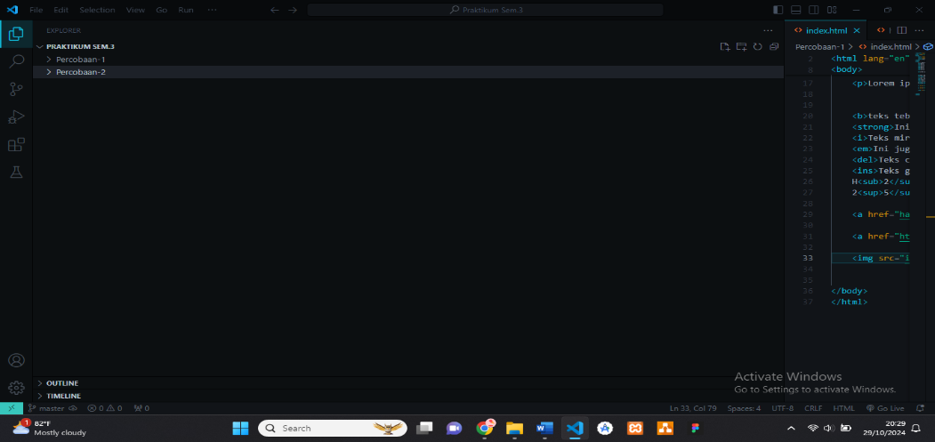

1. Pada folder “Percobaan-2”, buat *file* baru dengan nama “index.html” dan tambahkan struktur dasar HTML 5 kedalamnya.

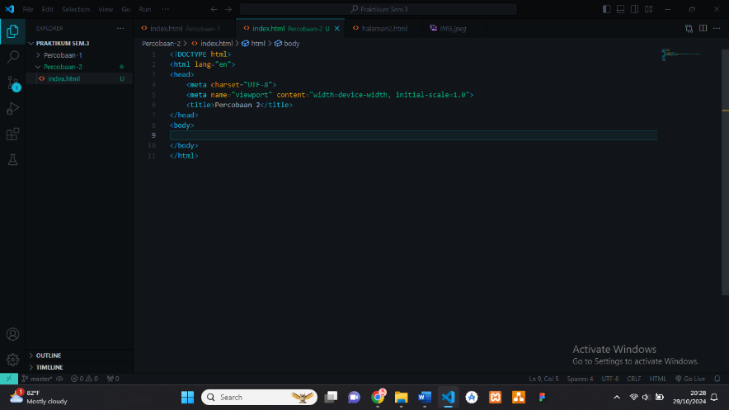

1. *List*
2. Dalam *tag* *body*, tambahkan kode berikut untuk membuat *unordered list*.

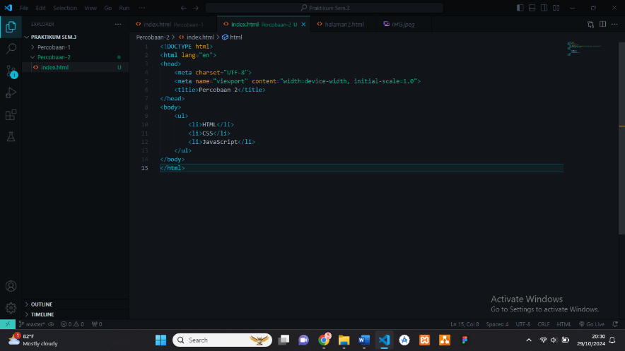

1. Tambahkan kode berikut untuk membuat *ordered list*.

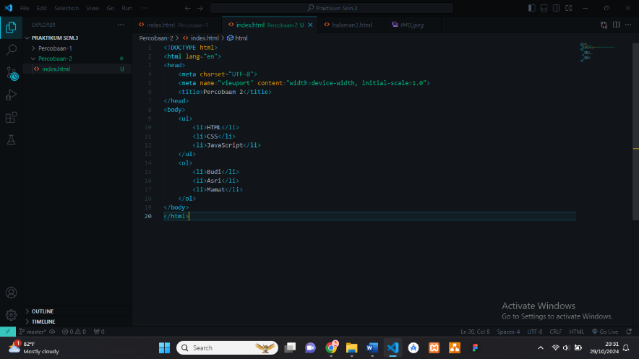

1. Tabel
2. Dalam *tag* *body*, tambahkan kode berikut untuk membuat tabel sederhana.

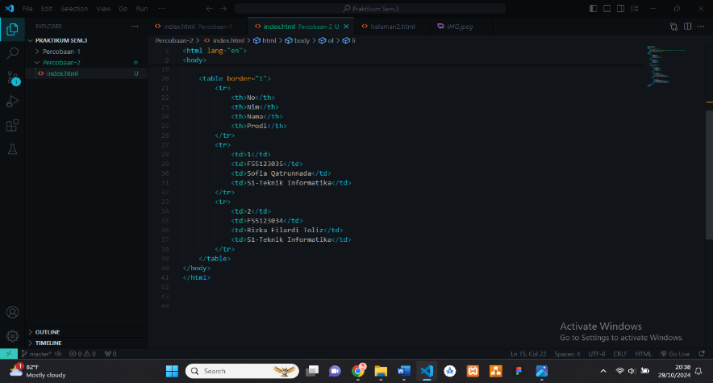

1. Membuat tabel dengan *colspan* & *rowspan* dengan cara buat kode dengan menambahkan atribut *cols* dan *row*s seperti berikut.

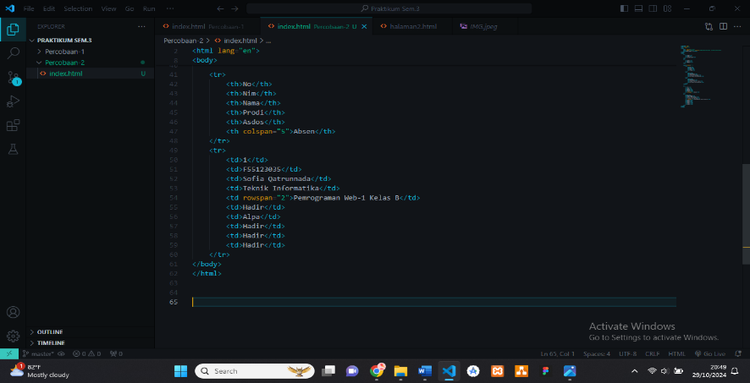

1. Mengatur ukuran tabel maupun ukuran kolom tabel dapat menambahkan atribut *width* maupun *height* pada kode seperti berikut.

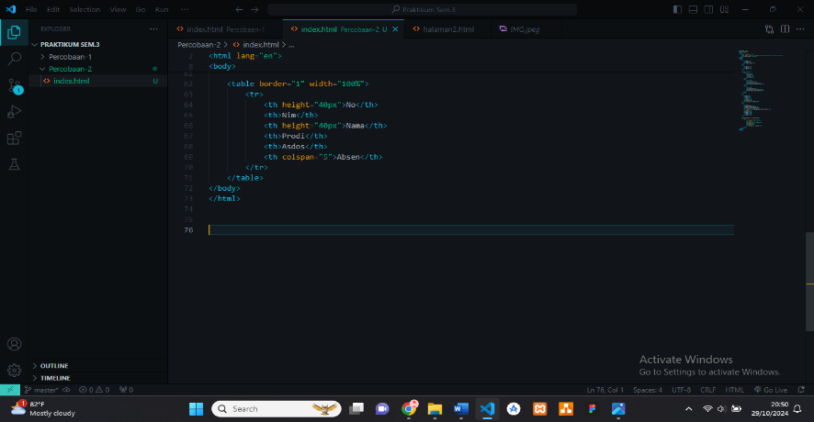

1. *Form*
2. Dalam *tag* *body*, tambahkan kode *tag* *form* seperti berikut untuk membuat formulir.

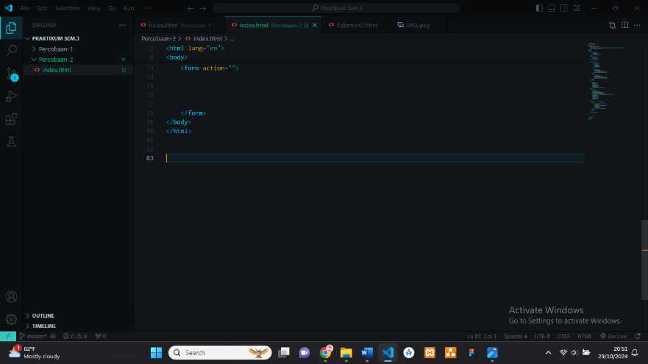

1. Dalam *tag* *form*, tambahkan kode *input* berikut untuk membuat *input*-an.

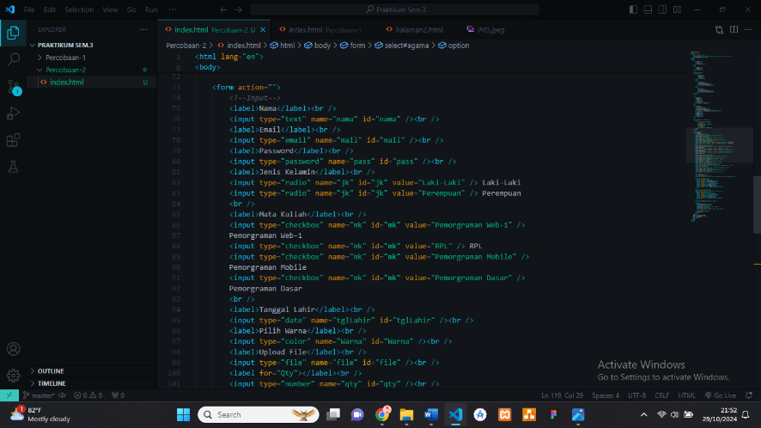

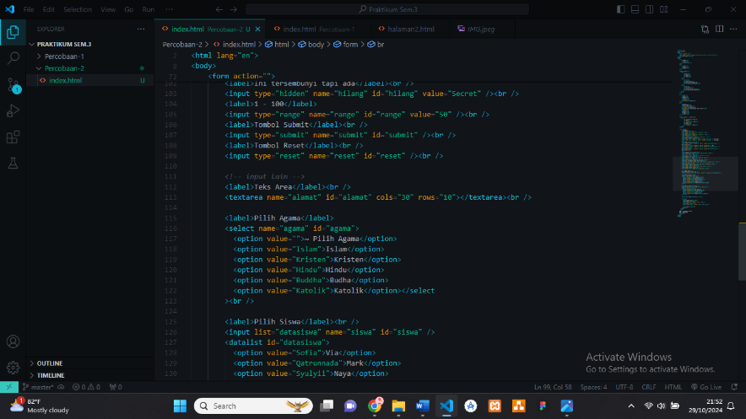

1. Tambahkan kode berikut untuk membuat *input*-an lain pada formulir.

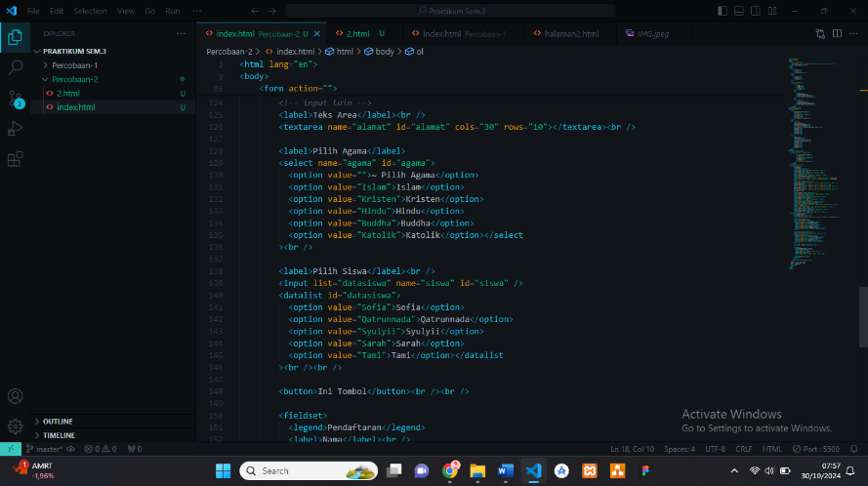

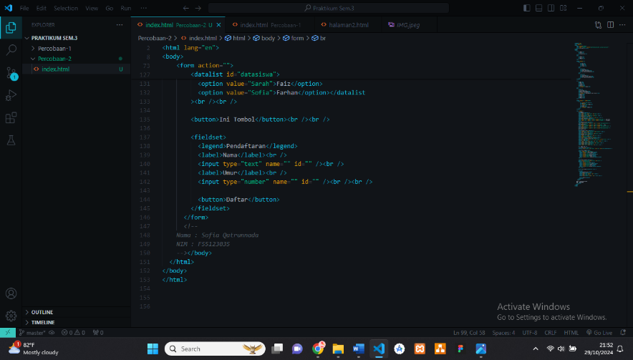

**4.1.2 *Basic Tag* HTML *Part 2***

1. *List*
2. *Unordered list*

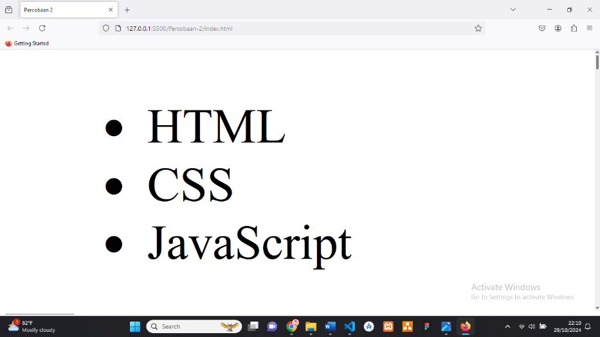

Pada hasil percobaan diatas telah dilakukan pengimplementasian *tag* *<ul>* (*unordered list*) yang membungkus tiga *tag* *<li>* berurutan kebawah, di mana masing-masing *tag* diberi kata, dimulai dari yang pertama HTML, kedua CSS, dan juga yang terakhir JavaScript yang merupakan komponen utama dalam mengembangkan sebuah *web*. Penggunaan *tag* ini tidak terurut atau ditandai dengan simbol seperti pada gambar percobaan diatas. Selain simbol bulat hitam tersebut, masih ada simbol lainnya dalam *unordered list*.

1. *Ordered list*

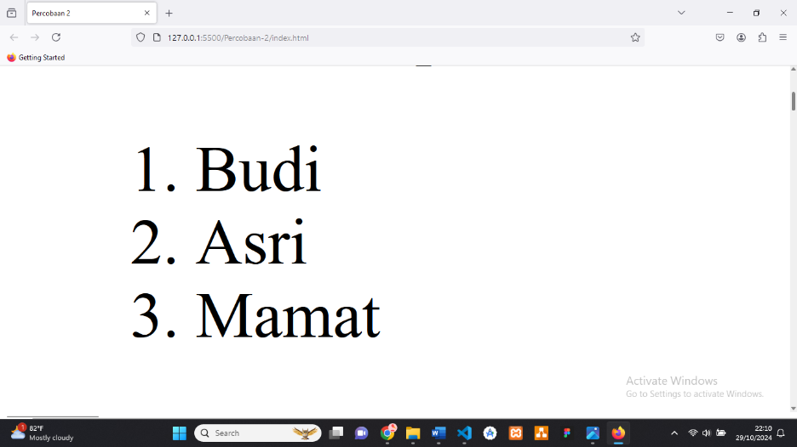

Hampir sama seperti percobaan sebelumnya, namun dengan menggunakan *<ol>* (*ordered list*), sesuai dengan namanya, tampilan *list* akan berubah menjadi terurut menggunakan angka. Tidak seperti *<ul>* yang menggunakan simbol. Gambar diatas juga menampilkan tiga *tag* *<li>* berisikan nama dimulai dari Budi, Asri dan juga Mamat. Dengan *list* angka berurutan dimulai dari 1 hingga 3.

1. Tabel
2. Tabel Sederhana

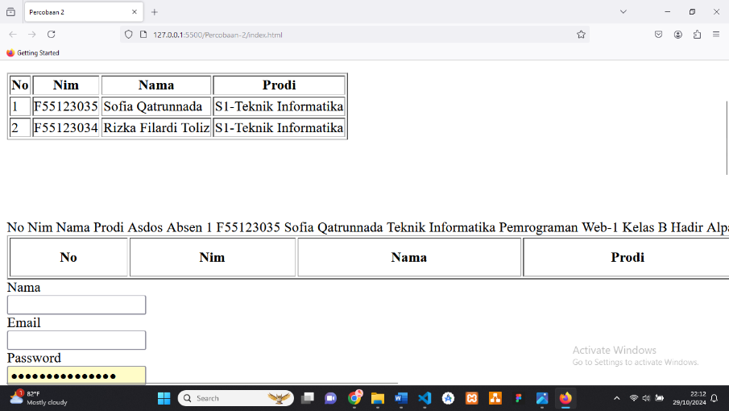

Percobaan tabel pertama dimulai dengan membuat tabel pertama seperti contoh gambar diatas. Tabel diatas menggunakan *tag* *<table>* dengan *border* agar garis hitam tabel muncul. Lalu menggunakan *<tr>* yang membungkus *<th>* sebagai *header* dari tabel yaitu judul kolom dalam baris. Selanjutnya kembali digunakan *<tr>* yang berisikan *<td>* untuk mengisi data di bawah masing-masing *header* yang telah diinisialisasi sebelumnya. *<td>* berisikan data nomor, nim, nama, dan prodi.

1. Tabel *Colspan* & *Rowspan*

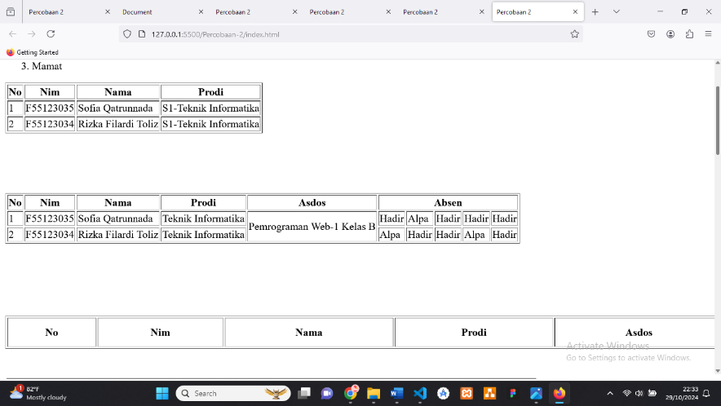

Selanjutnya adalah membuat tabel yang berisikan asdos dan absen, pengembangan dari percobaan tabel selanjutnya. Percobaan ini menggunakan atribut *colspan* yang membuat satu kolom lebih lebar, seperti penggunaan pada *header* absen agar kolom tersebut dapat berisikan lima kolom bawahnya. *Rowspan* sendiri digunakan untuk menggabungkan dua baris atau lebih menjadi satu.

1. *Size* Tabel

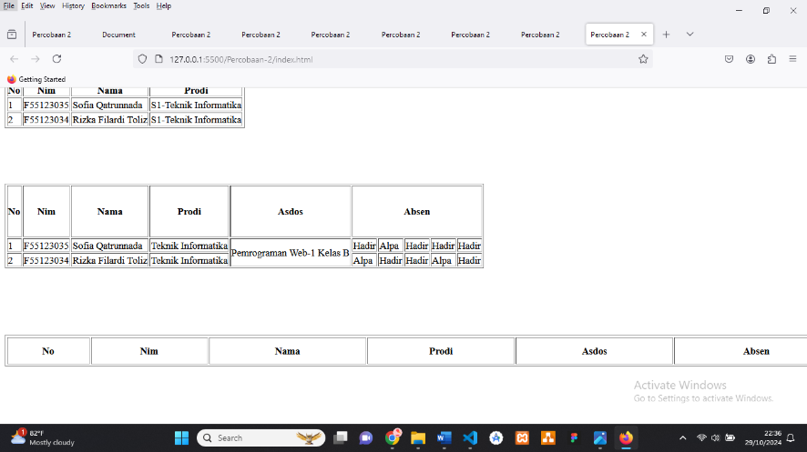

Dan percobaan tabel terakhir adalah dengan mengatur lebar dan tinggi tabel dengan menggunakan *height* pada *<th>*. *Height* berukuran 40 *pixel* diberikan pada setiap *header* di dalam kolom *<th>* sehingga membuat kotak *header* menjadi lebih luas.

1. *Form*
2. *Form* *Input*

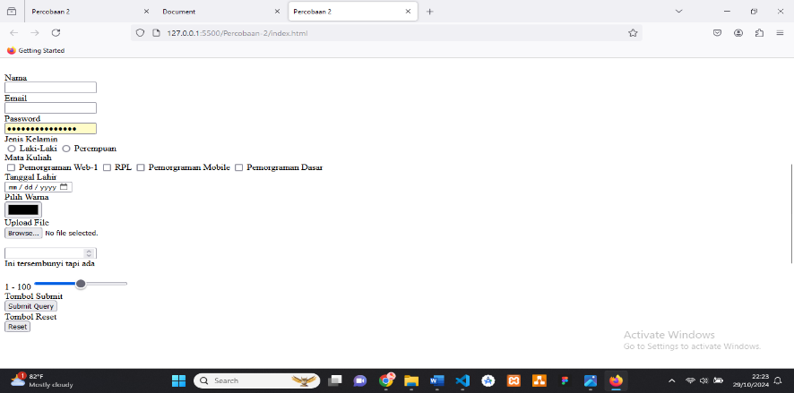

Percobaan ini mengimplementasikan penggunaan *form input* dengan atribut *action*. Pada baris selanjutnya terdapat *input* teks, *email*, dan kata sandi. Lalu pilihan jenis kelamin dengan menggunakan *type=”radio”*. Dibawahnya menggunakan *type=”checkbox”* dalam kotak pilihan yang bisa memilih lebih dari satu. Ada *input* tanggal lahir dengan *date*, warna dengan *color*, untuk mengunggah sebuah *file* dengan *input type*=*”file”*, angka dengan *number*, data yang ingin disembunyikan dengan *hidden*, Adapun *slide* untuk menghitung rentang menggunakan *range* serta tombol *submit query* dan *reset*

1. *Form* *Input* Lainnya

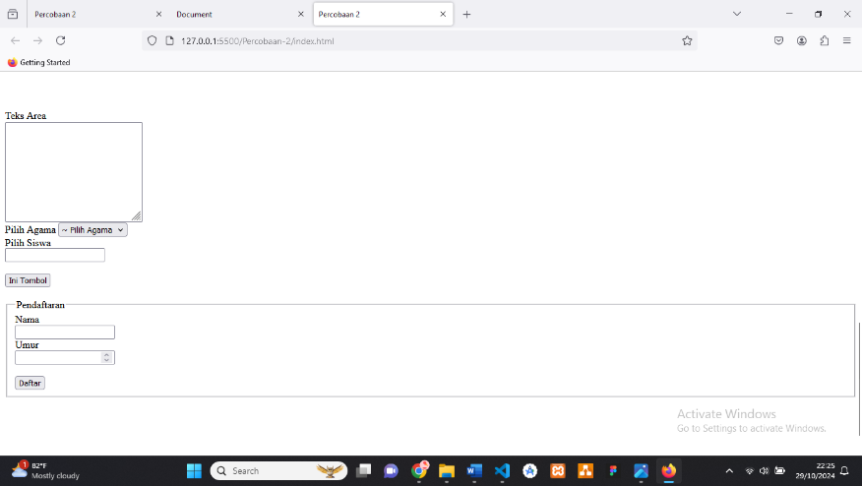

Dan percobaan terakhir menggunakan *form input* lainnya seperti *<textarea>* untuk tempat teks, diikuti oleh adanya *dropdown* pilih agama dengan beberapa opsi. Selanjutnya, ada *input* dengan daftar pilihan siswa yang dapat dipilih. Di bagian bawah terdapat tombol yang diberi label “ini tombol” dan sebuah *fieldset* berisi informasi pendaftaran seperti nama dan umur serta tombol daftarnya.

**5.1.2 *Basic Tag* HTML *Part 2***

Pada HTML, *list*, tabel, dan *form* *input* merupakan pemahaman dasar terutama mengenai *tag*. HTML memiliki dua jenis *list* utamanya yaitu *unordered list* dan *ordered list* yang didalamnya berisi *<li>*. Pada bagian tabel terdiri dari baris dan kolom dengan *tag* *<tr>*, *<td>*, dan *<th>* serta bisa diatur ukurannya. Lalu yang terakhir adanya bermacam-macam jenis formulir *input*-an.